

FACULTAD DE INGENIERIA Y

CIENCIAS ECONÓMICO SOCIALES

CURSO DE NIVELACION

DE

QUIMICA

Año 2002

OBJETIVOS DE LA QUIMICA
La química es una rama de las ciencias físicas, estrechamente relacionada con ella y que se extiende a varias disciplinas.
Dada su extensión y diversidad se han realizado dentro de la química algunas divisiones básicas:
- La Química Inorgánica trata de los elementos y sus compuestos.
- La Físico-Química estudia el equilibrio de las reacciones químicas, la energía asociada con dichas reacciones y la estructura de las moléculas.
- La Química Orgánica estudia los compuestos del carbono.
- La Química Analítica estudia los métodos para analizar la composición química de las sustancias y sus mezclas. El análisis puede ser cualitativo (cuales son los compuestos) o cuantitativo (cuanto hay de cada un o de ellos).
Por consiguiente, la química estudia la materia, su estructura, sus propiedades, los cambios en la composición en la misma y las leyes que rigen dichos cambios.

ESTUDIO DE LA MATERIA
Se denomina materia a todo aquello que ocupa un lugar en el espacio y tiene masa e inercia. Conviene por lo tanto aclarar los conceptos de masa e inercia.
MASA de un objeto es la medida de la cantidad de materia que contiene. Esta es intrínseca del objeto y será la misma en todo el universo. El peso de un objeto esta determinado por la atracción gravitacional que la tierra ejerce sobre él. Debido a que dicha fuerza varia de un lugar a otro, el peso de un objeto también varia. Ya que la medida directa de las masas es difícil de realizar los químicos acostumbran a emplear peso como medida de masa y en la práctica usan los dos vocablos alternativamente. Pero quede claro que estos dos vocablos tienen significado diferente.
INERCIA es la resistencia que un objeto ofrece a cualquier cambio en su movimiento. Cuando un objeto está en movimiento hay que hacer un esfuerzo para retardarlo, acelerarlo o detenerlo. Si en cambio un objeto está en reposo se requiere algún esfuerzo para ponerlo en movimiento. El esfuerzo ejercido para modificar el movimiento o el reposo debe vencer la inercia del objeto.

SUSTANCIAS
La palabra materia como algo que ocupa espacio es muy amplia para permitir un estudio detallado. Debemos hacer una clasificación. Algunas clases de materia presentan siempre las mismas propiedades físicas y químicas bajo idénticas condiciones de operación. Tal vez conviene mencionar las principales propiedades físicas:
a) estado gaseoso, líquido o sólido
b) forma cristalina
c) punto de fusión y punto de congelación
d) punto de ebullición
e) solubilidad
f) densidad
Las propiedades químicas de la materia son las formas en que se comporta esta cuando se coloca con otras clases de materia. Por ejemplo, una lista de propiedades químicas del agua incluye la descripción del comportamiento de esta cuando se coloca en contacto con hierro, jabón, alcohol, azufre y otros materiales, en tan diferentes condiciones como sea posible observar.
Retomemos nuevamente el concepto de sustancia. El azúcar común es casi en su totalidad sacarosa. Usamos la sacarosa con la seguridad que nos sirve para endulzar. Siempre presenta las mismas propiedades bajo idénticas condiciones. Esto es una sustancia.
SUSTANCIA es una clase de materia tal que cada muestra presenta las mismas propiedades físicas y químicas bajo las mismas condiciones de observación.

MOLECULAS es la unidad más pequeña de una sustancia, capaz de existir en condición libre, o sea, sin carga eléctrica, presentando todas las propiedades químicas de ella.

COMPUESTOS son las sustancias que se pueden dividir o descomponer en dos o más sustancias distintas o que se pueden producir por la combinación de dos o más sustancias, se llaman sustancias complejas o compuestos. Por ejemplo CO2 (anhídrido carbónico).

ELEMENTO es una sustancia que no puede sintetizarse a partir de otras más sencillas o descomponerse en estas, sino por medio de una transformación (transformación nuclear). El elemento químico tiene átomos de una sola clase.

ATOMO es la unidad más pequeña y sin carga eléctrica de un elemento, que puede tomar parte de una reacción química.

ATOMICIDAD: es el número de átomos que forman una molécula, independientemente que se trate de una sustancia simple o compuesta.

PROPIEDADES EXTENSIVAS E INTENSIVAS
Las propiedades extensivas dependen de la cantidad de materia presente. Por ejemplo peso, volumen, compresibilidad, etc.
Las propiedades intensivas no dependen de la cantidad de materia y en determinadas condiciones caracterizan a una sustancia. Por ejemplo, peso especifico, densidad, punto de fusión, punto de ebullición, forma cristalina, dureza, etc.

SISTEMAS HOMOGENEOS Y HETEROGENEOS
Si se atiende a las propiedades en el interior de cada sistema, se adopta otro criterio de clasificador, según el cual hay dos posibilidades: sistemas homogéneos y sistemas heterogéneos.

SISTEMA HOMOGÉNEO: a aquel que presenta las mismas propiedades intensivas en todos sus puntos.
Ejemplos: agua pura contenida en un recipiente, veremos que las propiedades intensivas permanecen constantes para cualquier porción de agua que se considere.
Si ahora consideramos un sistema formado por el agua a la que le hemos agregado una pequeña cantidad de azúcar, podemos observar que las propiedades intensivas son iguales en todos los puntos de su masa.
Decimos entonces que el sistema de un componente (agua pura) y el sistema de dos componentes (agua y azúcar) constituyen sistemas homogéneos.

SISTEMAS HETEROGÉNEOS: son aquellos sistemas que presentan distintas propiedades intensivas en por lo menos dos de sus puntos.
Ejemplos: Si analizamos un sistema formado por agua y aceite (dos componentes), comprobamos que no posee homogeneidad, ya que a simple vista se distinguen la zona ocupada por el aceite y la zona ocupada por el agua. También podemos comprobar que ciertas propiedades intensivas (densidad) no se mantienen constantes cuando pasamos de un punto ocupado por el aceite a otro punto ocupado por el agua.
Otros ejemplos de sistemas heterogéneos son: Agua y arena, agua y limaduras de hierro, hielo y agua líquida, etc.
Si consideramos este último sistema (hielo y agua líquida) el mismo esta constituido por dos sistemas homogéneos y un solo componente; dichos sistemas homogéneos se denominan fases.
Definimos fase como cada uno de los sistemas homogéneos (con superficie de separación perfectamente definida) en que se puede dividir un sistema heterogéneo. Dichas superficies de separación se denominan interfase.

SEPARACIÓN DE FASES (sistemas heterogéneos) Las distintas fases de un sistema heterogéneo se pueden separar por varios procedimientos físicos llamados método de separación de fase.
Por ejemplo: filtración, decantación, centrifugación, tamizado, etc.

FRACCIONAMIENTO DE FASE (sistemas homogéneos): Como resultado de la aplicación de los métodos de separación que vimos anteriormente, un sistema heterogéneo queda dividido en fases (sistemas homogéneos).
Por ejemplo: podemos separar agua de la sal a partir del sistema homogéneo agua salada haciendo uso de los métodos de fraccionamiento de fases. Entre estos métodos podemos mencionar: la destilación simple, destilación fraccionada y cristalización.

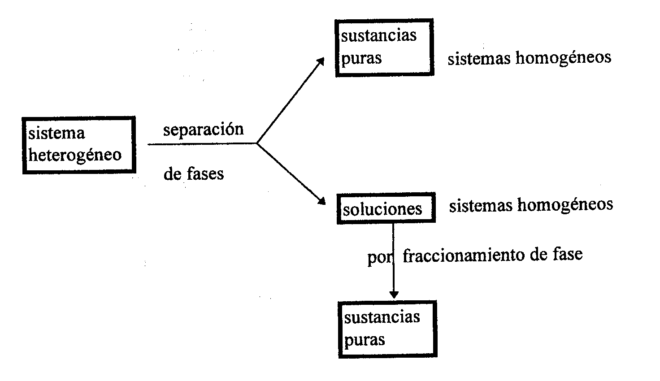
SUSTANCIAS PURAS Y SOLUCIONES:
Si aplicamos métodos de fraccionamiento de fase a un sistema homogéneo puede suceder que obtengamos dos o más componentes o solamente obtengamos uno.
De lo expuesto se deduce que los sistemas homogéneos se pueden clasificar en: sustancias puras y soluciones.
Definimos sustancia pura como un sistema homogéneo a partir del cual no es posible obtener otras sustancias por métodos de fraccionamiento de fase.
Definimos solución como un sistema homogéneo formado por 2 ó más componentes que puede fraccionarse por medio de destilación o cristalización. Dichos componentes a su vez son sustancias puras.

MEZCLAS:
Definimos mezcla como un sistema formado por dos o más componentes donde los mismos conservan sus propiedades características mientras que las propiedades del sistema son variables y dependen de la relación de cantidades de los componentes.
Ejemplo: En el sistema azufre y limaduras de hierro el color varía según la cantidad relativa de estos componentes.

ESTADOS Y CAMBIOS DE ESTADO DE LA MATERIA
Los distintos materiales químicos se encuentran en tres estados diferentes, ellos son: sólido, líquido y gaseoso.
El estado en el que se presenta una sustancia, depende del material mismo, de la temperatura y de la presión. Por ejemplo el agua puede presentarse en los tres estados variando la presión y la temperatura.
a) El estado sólido se caracteriza por poseer forma propia y una gran capacidad para conservarla, poseen volumen propio.
b) El estado liquido se caracteriza por presentar volumen propio, pero no posee forma característica sino la del recipiente que lo contiene.
c) El estado gaseoso se caracteriza por no poseer ni forma ni volumen propio, y llenan totalmente el recipiente que los contiene. El volumen de los mismos aumenta o disminuye considerablemente al variar las condiciones externas a que esta sometido (presión y temperatura).
La materia puede pasar de un estado a otro por calentamiento o enfriamiento. Este pasaje se conoce como cambio de estado, el cual se esquematiza en el siguiente gráfico

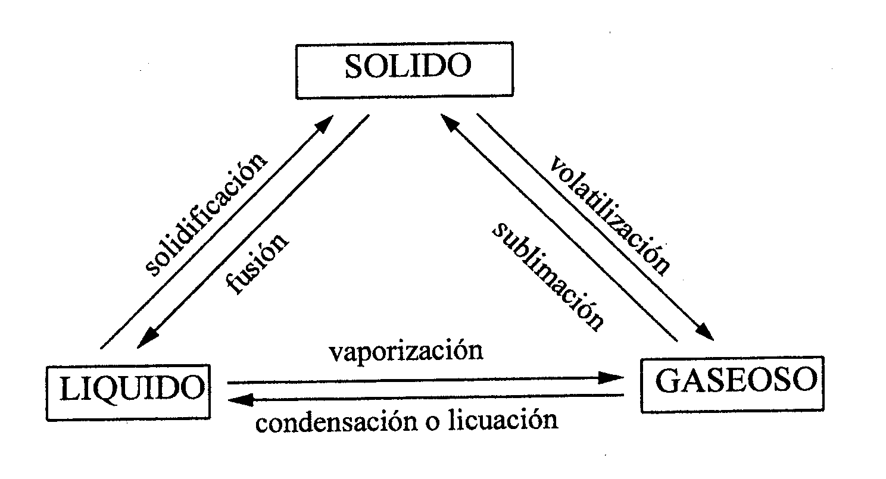
TEORIA ATOMICA DE DALTON
En 1805 Dalton estableció la hipótesis de que las sustancias constan de pequeñas partículas de materia. Llamó a estas partículas átomos, derivado del griego: indivisible.
Los resultados esenciales de la teoría daltoniana pueden resumirse así:
a) Cada elemento se compone de pequeñas partículas indivisibles llamadas átomos.
b) Los átomos de un mismo elemento son iguales entre sí. No hay dos elementos que tengan átomos idénticos.
c) Cada átomo tiene una masa y un peso definido.
d) Un compuesto se forma con un numero definido de átomos de un elemento y con uno definido de átomos de otro, unidos para formar moléculas del compuesto resultante.
El avance teórico y experimental demostraron que la teoría de Dalton no era completamente correcta en sus puntos a) y b). Más adelante veremos las teorías modernas.

PARTICULAS ATOMICAS
Existen tres tipos fundamentales de partículas: ELECTRON, PROTON Y NEUTRON.
El electrón y el protón tienen la misma carga eléctrica pero con signos opuestos. El protón se define como la unidad elemental de carga positiva y el electrón como la unidad elemental de carga negativa. El protón y el electrón se diferencian por sus masas. El protón tiene una masa aproximadamente 1890 veces mayor que la del e-.
La tercera partícula es el neutrón, este no posee carga eléctrica y su masa es aproximadamente igual a la del protón.
En el siguiente cuadro se comparan las propiedades de las tres partículas.

Neutrón Protón Electrón

carga no tiene + -
masa 1,67 10-24 g 1,67 10-24 g 9,11 10-28 g

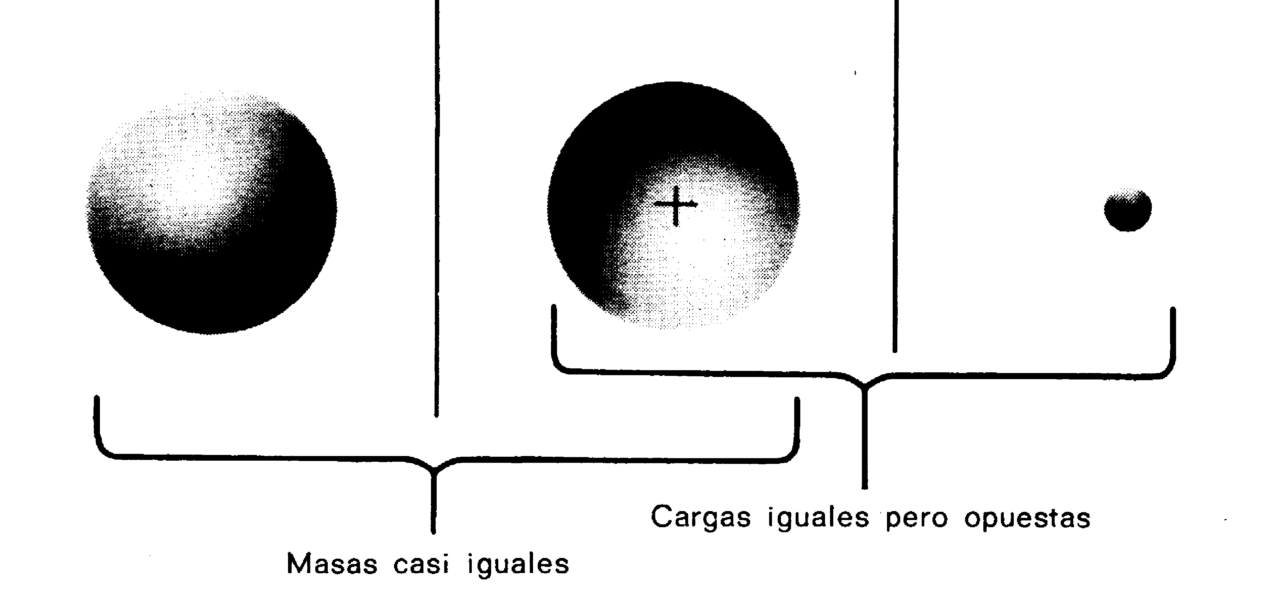
Un modelo de organización de estas partículas en el átomo fue propuesto por Rutherford. El átomo está formado de dos partes, un NUCLEO en donde se encuentra la totalidad de la masa del átomo, en ese núcleo se encuentran las cargas + o sea los protones y los neutrones. Alrededor de ese núcleo se distribuyen los e-, con sus cargas negativas, un esquema muy sencillo del átomo sería el siguiente:

P⁺

n
nucleo

Electrones (e⁻)

Algunos de los resultados obtenidos de estudios efectuados permitieron arribar a las siguientes conclusiones:
1.- Los átomos individuales son eléctricamente neutros, es decir que hay igual número de cargas positivas en el núcleo que cargas negativas alrededor de él. El número total de cargas + que hay en el núcleo de un átomo se denomina número atómico (Z) y es igual al número de e- que hay alrededor del núcleo.
2.-Atomos de un mismo elemento pueden tener distinto pesos, dado que el peso depende del número de p+ (protones ) y n (neutrones) que posee, podemos definir el número másico M, como la suma de protones y neutrones

M = p⁺ + n = Z + n

3.- Los átomos de un mismo elemento tienen siempre el mismo número de p+ y por lo tanto un valor fijo de Z, pero pueden poseer distinto número de neutrones, o sea distinto número másico. A los átomos que cumplen ésta característica (igual número de p+ y distinto número de neutrones) se los denomina ISOTOPOS.
En resumen lo que diferencia un elemento de otro es el número atómico y no el peso atómico. Los isótopos difieren entre sí por el número de neutrones en su núcleo.

M - Z = número de neutrones

por ejemplo cloro, Cl, se presenta en la naturaleza como una mezcla de dos isótopos, uno de
M = 35 en una proporción del 75 % y otro de M = 37 en un 25 %.
El número de neutrones para cada uno será:

M = 37 37 - 17 = 20
M = 35 35 - 17 = 18

El peso atómico del cloro es = ((35x75) + (37x25)) /100 = 35,5
Entonces para el cloro tenemos dos isótopos.
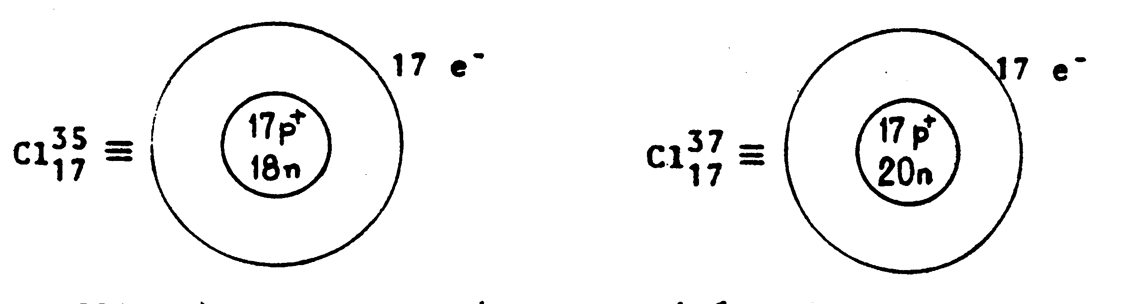
se prueba así que átomos de un mismo elemento pueden tener masas diferentes.

PESO ATOMICO: es el peso de un átomo. El peso atómico puede ser expresado de la siguiente manera:
- peso atómico real o absoluto
- peso atómico relativo
- peso atómico gramo.

PESO ATOMICO REAL O ABSOLUTO: es lo que realmente pesa un átomo expresado en gramos.
La masa de los átomos es extremadamente pequeña, del orden de 10⁻²³ gramos. Para tener una idea de las pequeñas dimensiones atómicas, diremos que los instrumentos más sensibles con que se cuenta en la actualidad, permiten determinar masas de 10⁻⁶ gramos. Es evidente que la masa de un solo átomo no puede ser medido por ningún instrumento.

PESO ATOMICO RELATIVO: el peso absoluto es tan pequeño que resulta poco práctico y difícil de manejar en los cálculos. Los químicos adoptaron una escala más conveniente para expresar los pesos atómicos. Lo que realmente interesa conocer es la masa relativa de los átomos comparado con uno que se toma como patrón. El peso atómico se denomina peso atómico relativo, este es un número adimensional (sin unidades) que expresa cuántas veces es mayor la masa de ese átomo que la unidad de masa atómica.
En la actualidad se ha establecido una escala de pesos atómicos relativos, tomando como unidad de medida la unidad de masa atómica (u.m.a.). Esta se define como:

u.m.a. = $\frac{1}{\text{12}}$ Peso atómico ¹²C

En base a esta unidad, el peso atómico del Carbono es:

Peso atómico del Carbono = 12 u.m.a.

PESO ATOMICO GRAMO de cualquier elemento es el peso atómico relativo expresado en gramos.

PESO MOLECULAR se entiende por peso molecular: el peso de la molécula.
Como en el caso de los pesos atómicos, los pesos moleculares pueden ser expresados como:
- peso molecular absoluto
- peso molecular relativo
- peso molecular gramo

PESO MOLECULAR ABSOLUTO es lo que realmente pesa una molécula expresado en gramos. Se trata de un valor sumamente pequeño que puede determinarse indirectamente.

PESO MOLECULAR RELATIVO es el peso que se obtiene sumando los pesos atómicos relativos de todos los átomos que la forman.
El peso molecular relativo es también un número adimencional, aunque también es expresado en u.m.a..

PESO MOLECULAR GRAMO es peso molecular relativo expresado en gramos. También se lo llama molécula gramo o mol.
Ejemplo:

H₂O (agua) peso molecular relativo = 18,016
peso molecular gramo = 18,016 g.

MOL es una cantidad de materia que contiene el número de Avogadro de partículas. Por lo tanto, un mol de átomo contiene el número de Avogadro que lo indicaremos mediante N_{A} de átomos, un mol de moléculas contiene N_{A} de moléculas. El valor de N_{A} determinado experimentalmente es 6,0225 x 10²³ partículas. Cannizzaro determinó que un mol de gas ocupaba 22,4 litros, medidos a 0ºC y 760 mmHg. El volumen en condiciones normales de temperatura y presión (0ºC y 760 mmHg) ocupado por un mol de gas se conoce como VOLUMEN MOLAR o VOLUMEN MOLECULAR GRAMO.

SIMBOLOS FORMULAS Y ECUACIONES
Dalton introdujo la práctica de usar símbolos para indicar átomos de distintos elementos. Los símbolos que hasta hoy están en uso fueron propuestos por Berzelius. Para la mayoría de los elementos la primera letra del nombre químico se usa para indicar un átomo del elemento por ejemplo H hidrógeno; O oxígeno; N nitrógeno; C carbono; I iodo.
En otros elementos se usa la primera letra de su nombre en latín por ejemplo K Kalium potasio. Cuando una sola letra puede generar confusión se usa una letra mayúscula seguida de una minúscula, generalmente derivadas de su nombre latino. Por ejemplo Na - natrium, sodio; Fe – ferrum, hierro; Au - aurum, oro.
Cuando se desea expresar estructuras más complejas que los átomos sencillos, es necesario reunir los símbolos para escribir las formulas. Una FÓRMULA representa la composición cualitativa y cuantitativa de una molécula o cualquier otra unidad estructural equivalente de una sustancia. Cada símbolo usado en una fórmula representa un átomo o un peso atómico del elemento respectivo. El número de átomos de cada elemento que hay en la molécula de la sustancia se representa por medio de subíndices escritos inmediatamente después del símbolo del elemento. Por ejemplo la formula H₂O representa una molécula de agua, la que contiene dos pesos atómicos de hidrógeno y un peso atómico de oxígeno. El peróxido de hidrógeno tiene la fórmula H₂O₂ que representa una molécula que tiene dos pesos atómicos de hidrógeno por cada dos pesos atómicos de oxígeno.
Nunca deben cambiarse los subíndices de una fórmula, porque sino se varia la relación de átomos combinados. Si por alguna razón es necesario usar más de una molécula, hay que usar un número entero delante de la misma. Por ejemplo: dos moléculas de agua se escriben
2 H₂O y tres moléculas de agua 3 H₂O.

ECUACIONES QUIMICAS REACCIONES QUIMICAS
Los fenómenos químicos durante los cuales ciertas sustancias se convierten en otras se denominan REACCIONES QUIMICAS. Si las sustancias A y B reaccionan y producen las sustancias C, D y E, el fenómeno se expresa simbólicamente mediante una ECUACION QUIMICA.

A + B C + D + E

Donde la flecha indica el sentido en que ocurre el fenómeno. El signo + no debe interpretarse como una suma matemática, sino como indicación de la presencia simultanea de las sustancias A y B (antes de la reacción) o bien C, D y E (después de la reacción). Tampoco debe considerarse a la flecha como una igualdad sino simplemente como un símbolo que separa los REACTIVOS (sustancias reaccionantes A y B) de los PRODUCTOS DE REACCION (C, D y E).
Existen distintos tipos de reacciones químicas:
a.- combinación
b.- descomposición
c.- desplazamiento
d.- doble descomposición o doble desplazamiento
e.- isomerización
f.- transformación nuclear.
Daremos una breve explicación de cada uno de estos tipos de reacciones:

a) COMBINACION: es la unión directa de dos o más sustancias. Las sustancias reaccionantes pueden ser elementos o compuestos.

Magnesio + Oxígeno Oxido de magnesio

Hierro + Azufre Sulfuro de hierro

Oxígeno + Monóxido de carbono Dióxido de carbono

Agua + Oxida de calcio Hidróxido de calcio

b) DESCOMPOSICION: Es la separación de un compuesto, en otros más sencillos, o en sus elementos

Agua Hidrógeno + Oxígeno

Óxido de Mercurio Mercurio + Oxígeno

Cloruro de Amonio Amoníaco + Cloruro de Hidrógeno

c) DESPLAZAMIENTO: Es el reemplazo de una parte de un compuesto por alguna otra entidad química. El sulfato de cobre es un compuesto que contiene cobre y otra unidad estructural llamada sulfato. El sulfato de cobre se disuelve en agua formando una solución azul. Cuando un trozo de cinc metálico se sumerge en esa solución, el cobre se deposita como cobre metálico, mientras que el cinc se disuelve formando sulfato de cinc. El sulfato de cinc es incoloro en solución, y a medida que la reacción sigue adelante, se va debilitando el color azul de la solución original. Puede decirse que el cinc ha desplazado al cobre del sulfato de cobre.

Sulfato de Cobre + Cinc Cobre + Sulfato de Cinc

d) DOBLE DESCOMPOSICION O DOBLE DESPLAZAMIENTO: Se llama así a una reacción en la que se intercambian parte de los productos.
El nitrato de plata es un compuesto formado por plata y una unidad estructural llamada nitrato. El cloruro de sodio o sal de cocina, contiene sodio y cloro, tanto el nitrato de plata como el cloruro de sodio se disuelven en el agua formando soluciones incoloras. Cuando la solución de nitrato de plata se agrega a la de cloruro de sodio, se forma un sólido blanco llamado precipitado de cloruro de plata y queda en solución el nitrato de sodio. Presumiblemente las sustancias originales se descompusieron y las partes se recombinaron, intercambiándose para formar los productos de la reacción.

Nitrato de Plata + Cloruro de Sodio Cloruro de Plata + Nitrato de Sodio

e) ISOMERIZACION: Cuando hay varios átomos en la molécula de una sustancia es posible que tengan posiciones relativas diferentes dentro de la molécula. Las distribuciones de los átomos dentro de la molécula, pueden modificar tanto las propiedades como para que se formen distintos compuestos. Supongamos que hay una molécula formada por un átomo de A, otro de B y otro de C. En una molécula podrían disponerse como A-B-C y en la otra como
A-C-B. Las propiedades de la distribución A-B-C difieren de las de A-C-B. Y si las dos configuraciones son lo suficientemente estables, corresponderán a dos sustancias diferentes que tienen la misma composición centesimal (porcentaje en peso). Se dice que cada sustancia es isómera de la otra y la conversión se llama ISOMERIZACION.

f) TRANSFORMACION NUCLEAR: La conversión de un elemento en otro es un tipo de transformación nuclear. Este tipo de transformaciones comprende cambios en el núcleo de los átomos de los elementos.

CONCEPTO DE NUMERO DE OXIDACIÓN
Se denomina número de oxidación, a un número entero al que se le antepone un signo (+) ó (-) que indica:
Número entero: Número de electrones de un átomo, que participan en las uniones con otros átomos, en las moléculas de una sustancia.
Signo positivo (+): Se antepone al número entero, cuando el átomo considerado tiende a ceder electrones en sus uniones.
Signo negativo (-): Se antepone al número entero, cuando el átomo considerado tiende a atraer electrones en sus uniones.
Nota: Los átomos que constituyen las sustancias simples o elementales, se les asigna, por convención, un número de oxidación cero (0).

ELECTRONEGATIVIDAD
Es una medida de la tendencia de los átomos a atraer electrones en sus uniones con otros átomos, en los compuestos.
Podemos agrupar a los elemntos de la tabla periódica, tomando como referencia la escalera (remarcada en la tabla periódica) que comienza con el elemento boro (B) y termina con el astato (At):
Menos electronegativos: Todos los elementos que se encuentran a la izquierda de dicha escalera, principalmente hacia abajo. Ejemplos: Na, K, Ca, Ba, etc.
Más electronegativos: Todos los elementos que se encuentran a la derecha de la escalera, principalmente hacia arriba. Ejemplos: Cl, F, O, etc.

Número de oxidación de los elementos más comunes

METALES

Li, Na, K, Rb, Cs, Ag: +1
Ca, Sr, Ba, Ra, Zn, Cd, Mg, Be: +2
Cu, Hg: +1, +2
Al: +3
Sn, Pb: +2, +4
Fe, Co, Ni: +2, +3
Mn: +2, +3, +4, +6, +7

NO METALES

Cl, Br, I: -!, +1, +3, +5, +7
C, Si: +4
S, Se, Te: +2, +4, 6+
N, P, As, Sb: +3, +5

FORMACION DE COMPUESTOS BINARIOS Y TERNARIOS
Las principales combinaciones químicas son las siguientes
No metal Metal
+ + + +
Hidrógeno oxígeno oxígeno hidrógeno

hidruro no metálico óxido ácido óxido básico hidruro metálico
+ + +

agua agua agua

hidrácido oxácido hidróxido

Ácido + Hidróxido o Base Sal + Agua

Estas reglas de formación de los distintos compuestos son generales, salvo en el caso de los hidrácidos. Como veremos luego, no todos los hidruros no metálicos producen hidrácidos cuando se los disuelve en agua.
Se llaman compuestos BINARIOS a aquellos que están formados por dos elementos.
Comprenden:
a) Oxidos básicos: Metal + Oxígeno
b) Oxidos ácidos: No metal + Oxígeno

No metal + Hidrógeno
c) Hidruros

Metal + Hidrogeno

d) Hidrácidos: Hidruros provenientes del Flúor, Cloro, Bromo, Yodo o Azufre en
solución acuosa.
Veamos algunas reglas para la formación de compuestos binarios:

1.- Elementos de igual número de oxidación, se combinan átomo a átomo
Formula
HCl
KCl
CaO

2.- Cuando uno de los átomos tiene número de oxidación impar, se intercambian los números que corresponden a sus números de oxidación, y los mismos se colocan como subíndices en la fórmula empírica del compuesto.

Na (+1) O(-2) Na₂O
Fórmula del Oxido de Sodio

Al(+3) O(-2) Al₂ O₃
Formula del Oxido de Aluminio

3.- Cuando los elementos que se combinan tienen número de oxidación par, pero no igual, se divide el mayor por el menor y el número resultante se coloca como subíndice en el elemento de menor número de oxidación.

Sn(+4) O(-2) Sn O₂
Formula Oxido de Estaño IV

OXIDOS BASICOS: Resultan de la combinación de un metal con él oxigeno

4Na + O₂ 2Na₂O

2Ca + O₂ CaO

4Al + 3O₂ 2Al₂O₃

veamos como se denominan los óxidos básicos
1.- Si el metal que forma el óxido tiene un solo número de oxidación, se antepone la palabra óxido al nombre del metal. Oxido de Sodio, Oxido de Calcio y Oxido de Aluminio.
2.- Si el metal que forma el óxido, tiene número de oxidación variable, se agrega al nombre del metal el sufijo OSO para el menor número de oxidación e ICO para el mayor número de oxidación.
Las últimas normas sobre nomenclatura aconsejan denominar al óxido con el número de óxidación del metal correspondiente, colocado en números romanos, entre paréntesis y sin signo.

FeO Oxido Ferroso u Oxido de Hierro (II)
Fe₂ O₃ Oxido Férrico u Oxido de Hierro (III)

Denominación Fórmula

Oxido Cúprico CuO
Oxido de Cobre (II)

Oxido de Plata Ag₂ O
Oxido de Plata (I)

Oxido Niquélico Ni₂ O₃
Oxido de Níquel (III)

Oxido Mercúrico Hg O
Oxido de Mercurio (II)

Oxido Plúmbico PbO₂ Oxido de Plomo IV
Oxido de Plomo (IV)

3.- Si el metal que dio origen al óxido puede actuar con más de dos número de oxidación, su nomenclatura es tal que en el nombre del compuesto va implícita la constitución de la molécula.
Las proporciones estequiométricas se pueden indicar por medio de los nombres griegos: mono, di, tri, tetra, penta, hexa, hepta.

2Cr + O₂ 2CrO Monóxido de Cromo, Oxido de Cromo II

2Cr + 3 O₂ 2CrO₃ Trióxido de Cromo, Oxido de Cromo VI

2Mn + O₂ 2MnO Monóxido de Manganeso, Oxido de Manganeso II

4Mn +3 O₂ 2Mn₂ O₃ Trióxido de Dimanganeso, Oxido de manganeso III

PEROXIDOS Son óxidos que contienen en su molécula dos átomos de óxigeno unidos entre sí, formando un puente oxigenado. Se los denomina anteponiendo la palabra peróxido al nombre del metal

Peróxido de Sodio Na₂ O₂
Peróxido de Bario BaO₂
Peróxido de Hidrógeno H₂ O₂

BALANCE DE ECUACIONES
En toda reacción química todo elemento presente en la reacción debe estar balanceado, o sea, que el número de átomos de cada uno de los elementos presentes en los reactivos debe ser igual al número de átomos de cada uno de los elementos presentes en los productos.
Si observamos la siguiente ecuación:

Na + O₂ Na₂ O

Podemos ver que la misma no esta balanceada ya que hay un átomo de sodio en los reactivos y 2 átomos de sodio en los productos, y en cuanto al oxígeno hay 2 átomos de oxígeno en los reactivos y 1 en los productos.
Para balancear las ecuaciones nos valemos de coeficientes que son números que expresan la cantidad de moléculas de cada sustancia.
Si escribimos Na₂O se entiende que hay una molécula de óxido de sodio, pero si escribimos 2 Na₂O quiere decir que hay 2 moléculas de óxido de sodio. Entonces en una fórmula cada subíndice indica él numero de átomos de ese elemento presente en la molécula y cada coeficiente el número de moléculas de la sustancia.

2 Na₂ O

N° de átomos de Na en la molécula de óxido
Cantidad de moléculas de óxido de sodio

Balanceamos ahora la ecuación de formación del óxido de sodio:

Na + O₂ Na₂ O

Tenemos dos átomos de oxígeno en el primer miembro y uno solo en el segundo, entonces necesitamos tener dos moléculas del óxido de sodio

Na + O₂ 2 Na₂ O
Tenemos ahora 1 átomo de sodio en el primer miembro y 4 en el segundo, entonces necesitamos 4 átomos de sodio en los reactivos

4Na + O₂ 2Na₂ O balanceada

OXIDOS ACIDOS O ANHIDRIDOS: Resultan de la combinación de un no metal con el oxígeno. Se nombran de la misma manera que los óxidos básicos o también como anhídridos.
1.- Cuando el no metal actúa con dos número de oxidación se lo nombra igual que los óxidos básicos cambiando la palabra óxido por anhídrido y con la terminación OSO e ICO

S + O₂ SO₂ Anhídrido Sulfuroso
Dióxido de Azufre

2 S + 3 O₂ 2 SO₃ Anhídrido Sulfúrico
Trióxido de Azufre

2.- Cuando el no metal que forma el anhídrido tiene níumero de oxidación variable, se usan los siguientes prefijos hipo para el menor número de oxidación y per para el mayor número de oxidación y sufijos oso e ico para los números de oxidación intermedios.

Cl₂ O Anhídrido Hipocloroso
Cl₂ O₃ Anhídrido Cloroso
Cl₂ O₅ Anhídrido Clórico
Cl₂ O₇ Anhídrido Perclórico

CASOS ESPECIALES:
El cromo (Cr) y el manganeso (Mn) como elementos ( con número de oxidación cero) tienen propiedades metálicas; pero cuando actúan con sus mayores números de oxidacón (+6 y +7 para Mn y +6 para Cr), poseen carácter no metálico, formando óxidos ácidos y los ácidos oxácidos correspondientes.

(+6) MnO₃ - Anhídrido Mangánico
(+7) Mn₂O₇₋ Anhídrido Permangánico
(+6) CrO₃ - Anhídrido Crómico

Manganeso con números de oxidación +2 y +3 forma óxidos de carácter básicos; con +4 forma MnO₂ de carácter anfótero (puede actuar como metal o como no metal).
Cromo con número de oxidación +2 y +3 forma óxidos básicos.

HIDRUROS METALICOS: Son compuestos binarios formados por la combinación del hidrógeno con ciertos metales ( especialmente con los del grupo IA y IIA con excepción del Be y del Mg) .En los hidruros el metal siempre actúa con el menor número de oxidación, es decir que cada metal forma un solo hidruro. Para denominarlo se antepone la palabra hidruro al nombre del metal correspondiente, por ej.

Hidruro de Potasio KH
Hidruro de Sodio NaH
Hidruro de Calcio CaH₂

HIDRUROS NO METALICOS: Son compuestos binarios formados por la combinación de un no metal con el hidrógeno. En estos hidruros el no metal actúa siempre con el menor número de oxidación, es decir, que cada no metal forma un solo hidruro. Se lo nombra agregando el sufijo uro al nombre del no metal. Cloruro de hidrógeno. Algunos tienen nombres especiales como el amoniaco (nitruro de hidrógeno).

COMPUESTOS TERNARIOS
Acidos: son compuestos que se originan por combinación del agua con un anhídrido u oxido-ácido, o bien por disolución de ciertos hidruros no metálicos en agua. En el primer caso se denominan OXACIDOS u OXOACIDOS en el segundo HIDRACIDOS.

Oxácidos: hemos dicho que para denominarlo se sustituye la palabra anhídrido por ACIDO, así el anhídrido sulfúrico origina el ácido sulfúrico

Anhídrido + Agua Oxácido

SO₃ + H₂O H₂ SO₄
Anhídrido Sulfúrico Agua Acido Sulfúrico

N₂ O₃ + H₂ O H₂ N₂ O₄
Anhídrido Nitroso Agua Acido Nitroso

en este último caso como los subíndices son divisibles por dos, se simplifican y la ecuación resulta:

N₂ O₃ + H₂ O 2 HNO₂
Acido Nitroso
análogamente

Cl₂ O₇ + H₂ O 2 HClO₄
Anhídrido Perclórico Agua Acido Perclórico

Algunas excepciones:
1.- Acido dicrómico: resulta de sumar dos moléculas de anhídrido crómico y una molécula de agua.
H₂Cr₂O₇
2.- Los ácidos metafosforoso y metafosfórico, (a partir de los respectivos anhídridos con una molécula de agua) y el ácido pirofosforoso (anhídrido con dos moléculas de agua) no excisten, aunque puede escribírselos teóricamente. Si excisten las sales correspondientes.

+ H₂ O 2 HPO₃
Acido Metafosfórico
P₂ O₅ + 2 H₂ O H₄ P₂ O₇
Anhídrido Acido Pirofosfórico
Acido Ortofosfórico + 3 H₂ 0 H₅ P0₄
Acido Fosfórico

HIDRACIDOS: provienen de disolver en agua ciertos hidruros no metálicos. Solamente originan hidrácido los elementos flúor, cloro, bromo, yodo y azufre. Se los denomina agregando al nombre del no metal el sufijo HIDRICO. Así al disolver en agua cloruro de hidrogeno se obtiene el ácido clorhídrico.

HCl + H₂ O H+ + Cl-
Cloruro de Agua Acido Clorhídrico
Hidrógeno

HIDROXIDOS O BASES: Los hidróxidos se originan por la combinación del agua con un óxido básico

Oxido Básico + Agua Hidróxido

Para denominarlos se sustituye la palabra óxido por hidróxido, así del óxido de sodio se obtiene el hidróxido de sodio. En todo hidróxido existe un par de átomos, uno de oxígeno y otro de hidrógeno (OH)⁻, que caracteriza a estos compuestos. Se lo denomina ION OXHIDRILO O HIDROXIDO. Para escribir la fórmula molecular de los hidróxidos, se coloca el símbolo del metal y tantos oxhidrilos como número de oxidación tenga el mismo.

Hidróxido de Potasio KOH

Hidróxido Ferroso Fe(OH)₂
Hidróxido de Hierro II

CONCEPTO DE FUNCION QUIMICA:
Así se denomina a un átomo o grupo de átomos presentes en las moléculas de distintas sustancias que confieren a las mismas propiedades semejantes, presentando por lo tanto una gran analogía en su manera de comportarse. La función química de una sustancia da el sentido de reaccionar de la misma en presencia de otra sustancia particular (reactivo funcional). En el caso de los ácidos, el H⁺ es el grupo funcional de los mismos y él OH⁻ de los álcalis o base, quienes le confieren las características ácidas y básicas respectivas.

IONES Y COMPUESTOS IONICOS: Los protones (cargados positivamente) presentes en el núcleo de un átomo permanecen ahí durante los cambios químicos ordinarios (también llamados reacciones químicas), pero los electrones (cargados negativamente) se ganan o se pierden con facilidad. Cuando se agregan o eliminan electrones a un átomo o molécula neutra, se forma una partícula cargada llamada ión. Un ión con carga neta positiva se llama catión; un ión con carga neta negativa se llama anión. Por ejemplo un átomo de sodio (Na) puede perder con facilidad un electrón para convertirse en un catión representado por Na⁺ (catión sodio). Un átomo de cloro (Cl) puede ganar un electrón y convertirse en un anión, representado por Cl⁻ (llamado anión cloruro).
Desde luego, un átomo puede ganar o perder más de un electrón, como los casos de Mg²⁺, Fe³⁺, S²⁻ y N³⁻. Más aún, un grupo de átomos se pueden unir en una molécula, pero también pueden formar un ión de carga neta positiva o negativa, OH⁻ (ión hidróxido), NH₄⁺ (ión amonio), NO₃⁻ (ión nitrato) y SO₄²⁻ (ión sulfato).
Los iones que tiene un solo átomo se llaman iones monoátomicos, y los que tiene más de un átomo se llaman iones poliátomicos.

Ejemplo:

Iones monoátomicos | Carga | Número de oxidación
Na⁺ | 1+ | +1
Ca²⁺ | 2+ | +2
S²⁻ | 2- | -2

El número de oxidación del átomo de iones monoátomicos es de igual magnitud y signo que su carga.

Iones poliátomicos | Carga | Número de oxidación | Suma algebraica
CO₃²⁻ | 2- | C: +4, O: -2 | +4 + (-2).3 = -2
SO₄²⁻ | 2- | S: +6, O: -2 | +6 + (-2).4 = -2
NO₃⁻ | 1- | N: +5, O: -2 | +5 + (-2).3 = -1

La suma algebraica de los números de oxidación de todos los átomos de un ión poliátomico, es igual a su carga eléctrica.

Compuesto neutro | Número de oxidación | Suma algebraica
HCl | Cl: -1, H: +1 | -1 +1 = 0
KNO₃ | K: +1, N: +5, O: -2 | +1 +5 + (-2).3 = 0

La suma algebraica de los números de oxidación de los átomos de un compuesto neutro, multiplicado por el número de cada átomo, es cero (0).

NEUTRALIZACION: Cuando un ácido y una base se ponen en contacto en un mismo sistema, se produce una reacción química que se llama neutralización. Los productos de una reacción de neutralización son:
-Agua y un tipo de sustancia que recibe el nombre de sal.
La neutralización se esquematiza con la siguiente ecuación:

Acido + Base Sal + Agua

el mecanismo de la neutralización es tal que las moléculas de agua se forman a expensas de los iones hidróxidos de la base y de los iones hidrógenos del ácido, llamados protones.

HCl + NaOH NaCl + H₂O

SALES. CLASIFICACION: La constitución de la sal es tal que los hidrógenos del ácido resultan reemplazados por metales. Por lo tanto podemos definir a las sales como sustancias que se forman en las reacciones de neutralización o sustancias que se obtienen de reemplazar el o los hidrógenos del ácido por metales. En el ejemplo anterior en la fórmula de la sal no existe ni protones del ácido, ni oxhidrilos de la base sin reaccionar, se dice entonces que se han formado sales neutras.
Cuando las cantidades de ácido y de base que reaccionan no son estequiométricamente suficientes para producir una sal neutra, se realiza una neutralización parcial cuyos productos pueden ser:
a.- agua y una sal ácida
b.- agua y una sal básica

SALES NEUTRAS. NOMENCLATURA: La nomenclatura de las sales cumple las siguientes normas:
a.- el nombre de la sal deriva del nombre del ácido y del metal de la base.
b.- La sal se nombra cambiando la terminación del ácido por
-hídrico -uro
-oso -ito
-ico -ato
y a continuación el nombre del metal, indicando su número de oxidación si tiene más que una.

HCl + KOH KCl + H2 O
Ac. Clorhídrico Cloruro de Potasio

H₂ SO₃ + 2 NaOH Na₂ SO₃ + 2 H₂ O
Ac Sulfuroso Sulfito de Sodio

H₂ SO₄ + 2 NaOH Na₂ SO₄ + .2 H₂ O
Ac. Sulfúrico Sulfato de Sodio

SALES ACIDAS. NOMENCLATURA. Se dice que una sal es ácida desde el punto de vista de su constitución, cuando en ella existen hidrógenos del ácido que no han sido reemplazados por átomos metálicos. Se nombra igual que las sales neutras intercalando la palabra ácido con los prefijos mono, di, tri según el número de hidrógenos presentes asociados al radical o anteponiéndole la palabra hidro con los prefijos mono, di y tri según él numero de hidrógenos sustituibles

H₂ S + NaOH NaHS . + H₂ O
Sulfuro ácido de Sodio
Hidrosulfuro de Sodio

H₂ CO₃ + KOH KHCO₃
Carbonato ácido de Potasio
Hidrocarbonato de Potasio

SALES BASICAS. NOMENCLATURA Una sal es básica cuando en ella hay hidroxidos que no han reaccionado. Se nombran igual que las sales neutras intercalando la palabra básica o interponiendo la palabra hidroxi con los prefijos mono, di y tri, según el numero de hidroxidos presentes.

HCl + Mg (OH)₂ Mg(OH)Cl + H₂ O
Cloruro básico de Magnesio

SALES DOBLES NOMENCLATURA. Si una sal ácida se trata con una base de un metal distinto del que formo la sal, se constituye un compuesto llamado sal doble.

NaHSO4 KOH NaKSO4 + H₂ O
Sulfato ácido de Sodio Sulfato doble de Sodio y Potasio

Se nombra de la misma manera que las sales neutras, pero intercalando la palabra doble y mencionando los dos metales.

LEYES PONDÉRALES DE LAS COMBINACIONES QUIMICAS
Las mediciones demuestran que, dentro de los límites de los errores experimentales, la masa de una sustancia en un recipiente cerrado no varia durante un cambio químico.

LEY DE LA CONSERVACION DE LA MATERIA- O LEY DE LAVOISIER
Ella establece que "la masa de un sistema reaccionante es siempre constante o bien en una reacción química:
“Las masas de las sustancias reaccionantes es iguales a las masas de los productos obtenidos"
Ejemplo:
Si colocamos aire, que contiene O₂ e H₂, en un tubo cerrado de manera tal que no pueda entrar ni salir materia del mismo; lo pesamos y luego le producimos una descarga eléctrica a este tubo. El H₂ y el O₂ se combinan para dar agua y calor, si dejamos estabilizar la temperatura y pesamos nuevamente el sistema, observaremos que el peso es el mismo.
Una experiencia fácil de realizar en el laboratorio es la siguiente:
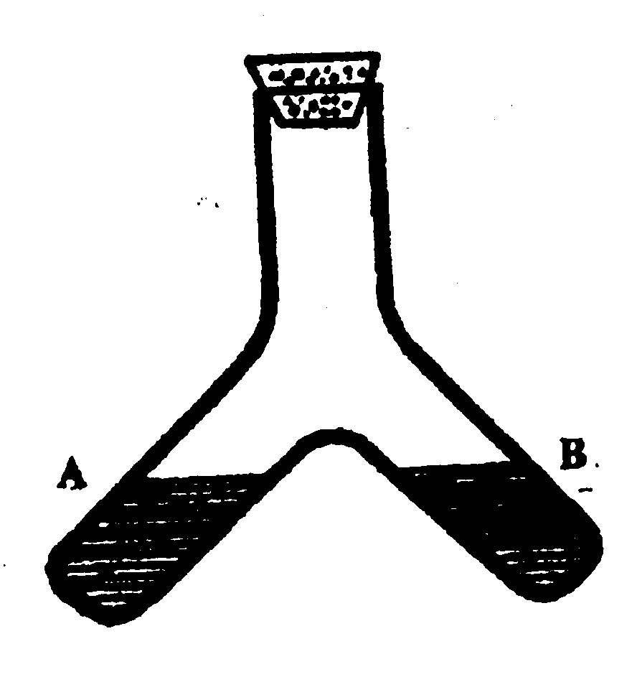
En un tubo como el que vemos en la figura, colocamos en la rama A una solución de cloruro de sodio y en la rama B una solución de nitrato de plata:
1) pesamos el sistema
2) movemos el mismo de tal modo que el contenido de las ramas se mezcle totalmente.
3) pesamos nuevamente el sistema, comprobando que la masa total no ha variado.

NaCl + AgNO₃ AgCl + NaNO₃

LEY DE LAS PROPORCIONES DEFINIDAS.
El análisis de diversas sustancias muestran que cuando los elementos forman un determinado compuesto, siempre se combinan en la misma relación en peso. Por ejemplo independientemente del método de preparación el SiO₂ contiene 46,7 % en peso de silicio y 53,3 % de oxígeno.
La ley de las proporciones definidas o ley de Proust establece que:
"Cuando dos elementos entran en reacción para formar un compuesto determinado, lo hacen siempre en una relación de pesos constante".
Una experiencia comprobatoria de esta ley es la siguiente:
Se pesa una cantidad cualquiera de KClO₃ en una balanza de precisión. Se calienta hasta que se produzca la eliminación total del oxígeno

KClO₃ + O 2 KCl + 3 O₂

Se pesa el residuo del KCl obtenido. Se repite la experiencia varias veces. La relación (Peso KCl/ Peso KClO₃) debe permanecer constante.

LEY DE LAS PROPORCIONES MULTIPLES O LEY DE DALTON.
Ella establece que:
"Si dos elementos son susceptibles de unirse, y de su unión pueden resultar varios compuestos, se cumple que mientras la cantidad en peso de uno permanece constante, la cantidad del otro varia según una relación de números enteros sencilla"
Veamos la combinación del oxígeno con el cloro para dar distintos compuestos:
Cl₂O anhídrido hipocloroso
Cl₂O₃ anhídrido cloroso
Cl₂O₅ anhídrido clórico
Cl₂O₇ anhídrido perclórico

y en el caso del Nitrógeno con el oxígeno tenemos:
N₂ O óxido de dinitrógeno
N₂ O₂ dióxido de dinitrógeno
N₂ O₃ trióxido de dinitrógeno
N₂ O₄ tetróxido de dinitrógeno
N₂ O₅ pentóxido de dinitrógeno

LEY DE LOS VOLUMENES DE COMBINACIONES O DE GAY LUSSAC
En una reacción cualquiera:
“La suma de los volúmenes de los compuestos reaccionantes guarda con al suma de los volúmenes de los compuestos obtenidos una relación de números enteros sencilla. Veamos la obtención del agua:

2H₂ (g) + O₂ (g) 2 H₂O (g)
2 moles 1 mol 2 moles
2 x 22,4 l 1 x 22,4 l 2 x 22,4 l

Suma de volúmenes de reactivos: H = 2 vol O = 1 vol 2 + 1 = 3
Suma de volúmenes de productos: H2O = 2 vol 2
Relación de volúmenes de reactivos y productos: 3/2

Veamos ahora la obtención de amoniaco

N₂ + 3 H₂ 2 NH₃
N=1 vol H=3 vol NH3 = 2 vol 4/2

ESTEQUIOMETRIA.
Es la parte de la química que basada en las leyes volumétricas y gravimétricas, puede calcular las cantidades en peso o volumen de reactivos para obtener una cantidad determinada de productos.
Normas a seguir para resolver los problemas de estequiometría:
1.-Escribir correctamente la ecuación química que representa la ecuación.
2.-Balancear la ecuación.
3.-Escribir debajo de las sustancias que interesan en la reacción, los pesos correspondientes teniendo en cuenta la proporción o cantidad en que lo hacen.
4.-Cuando se desprende un gas siempre lo hace en forma molecular.
5.-Un mol de cualquier sustancia al estado gaseoso en CNPT, ocupa un volumen de 22,4 litros.
6.-Obtenida la respuesta observar si es lógica, leyendo detenidamente el problema.

Ejemplos:
¿Qué peso de ácido clorhídrico, neutralizan 25 g de hidróxido de sodio?

HCl + NaOH NaCl + H₂ O
36,5 40

Sí

40 g de NaOH 36,5 g HCl
25 g de NaOH X= (25 . 36,5)/40= 22,81 g

¿Cuántos gramos de HCl se necesitan para obtener 50 g de NaCl?

HCl + NaOH NaCl + H₂ O
36,5 58,5

Sí

58,5 g de NaCl 36,5 g de HCl
50 g de NaCl X= 31,19 g de HCl

REACTIVO LIMITANTE – PUREZA DE REACTIVOS – RENDIMIENTO DE LA REACCIÓN

REACTIVO LIMITANTE
Para llevar a cabo una reacción química podemos alimentar las cantidades establecidas por la estequiometría, en ese caso se dice que se trabaja en relaciones estequiométricas. Pero también se puede usar, de uno o más reactivo, una cantidad superior a la requerida por la relación estequiométrica, en este caso se dice que se trabaja con alguno o algunos de los reactivos en exceso.
Para realizar los cálculos estequiométricos, siempre es necesario corroborar si los reactivos están o no en relaciones estequiométricas. Si no lo están identificar el reactivo limitante y proseguir los cálculos con la masa del reactivo que limíta la reacción.
Reactivo Limitante: es el que está en menor proporción respecto a la relación estequiométrica.

Los pasos a seguir para resolver un problema de estequiometría serían los siguientes:
- Escribir la ecuación química que representa el hecho experimental.
- Balancear la ecuación
- Identificar si alguno de los reactivos está en menor proporción que la requerida por la estequiometría.
- Realizar los cálculos solicitados usando la masa del reactivo limitante.

Ejemplo:
Si 4 g de alambre de magnesio se queman en 4 g de nitrógeno
Mg(s) + N₂ (g) → Mg₃N₂ (s)

a) ¿Qué reactivo está en exceso?
b) Determine la masa en gramos del exceso.
c) ¿Cúantos gramos de Mg₃ N₂ se forman?

Resolución:

3 Mg(s) + N₂(g) → Mg₃ N₂(s)

la reacción requiere 3 moles de magnesio para 1 mol de nitrógeno
PM _{Mg} = 24 g/mol
PM _{N2} = 28 g/mol

Podemos establecer la siguiente proporción:

(3 x 24)/ 28 = 4 / X de donde resulta un valor para X de 1,55 g ,que representa la cantidad de nitrógeno que reacciona con los 4 g de magnesio.

Se hizo reaccionar 4 g de nitrógeno y solo se requieren 1,55 g. Por lo tanto el nitrógeno se encuentra en exceso. Siendo la cantidad en exceso de 4 g -1,55 g = 2,45 g

El reactivo limitante es el magnesio, y con el proseguiremos los cálculos.

3 x 24 g de magnesio ------------ 100 g de nitruro de magnesio
4 g de magnesio ------------ X = 5,56 g de nitruro de magnesio.

PUREZA DE UN REACTIVO.
No siempre se hacen reaccionar reactivos puros, por lo general los reactivos tienen una pureza determinada por el procedimiento seguido en la obtención del mismo. Por lo tanto con frecuencia nos encontramos con cálculos en donde debemos tener presente este hecho.
Por ejemplo un hidróxido de sodio al 80 % significa, que en 100 g de muestra tenemos 80 g que corresponden a hidróxido de sodio puro y el resto son impurezas.
En esta reacción debemos tener presente que solo el 80% de la masa total reaccionará. Por lo tanto se requiere tomar mas material conteniendo impurezas para disponer de la cantidad requerida.
Veamos un ejemplo:
Se hacen reaccionar 40 g de hidróxido de potasio al 75 % con la cantidad necesaria de ácido clorhídrico. ¿Cúantos gramos de cloruro de potasio se obtienen?

Resolución:
Veamos cúanto hidróxido de potasio puro tenemos en los 40 g de hidróxido de potasio impuro.
100 g de KOH impuro ------------ 75 g de KOH puro
40 g de KOH impuro ------------- X = 30 g de KOH puro

KOH + HCl → KCl + H₂O

PM _{KOH} = 56 g/mol
PM _{KCl} = 74,5 g/mol

56 g de hidróxido de potasio --------------- 74,5 g de cloruro de potasio
30 g de hidróxido de potasio --------------- X = 39,9 g de cloruro de potasio.
Otro ejemplo
¿Cúantos gramos de hidróxido de sodio 85% de pureza se necesitan para que por reacción con ácido clorhídrico produzcan 100 g de cloruro de sodio?

NaOH + HCl → NaCl + H₂ O

Resolución:
Veamos la cantidad de reactivo puro que se necesita para reaccionar.
PM _{NaOH} = 40 g/mol
PM _{NaCl} = 58,5 g/mol

58,5 g de cloruro de sodio --------- 40 g de hidróxido de sodio
100 g de cloruro de sodio --------- X = 68,4 g de sustancia pura

85 g de sustancia pura --------- 100 g de sustancia impura
68,4 g de sustancia pura ---------- X = 80,5 g de sustancia impura

otro razonamiento
si fuese 100 % puro ---------- 68,4 g NaOH
como es 85% puro ----------X = (68,4 x 100)/ 85 = 80,5 g NaOH

en este razonamiento tener presente que la regla de tres simple es inversamente proporcional.

RENDIMIENTO PORCENTUAL
Por diversas de procedimiento razones, los reactivos suelen formar cantidades de productos que son menores que las calculadas a partir de la ecuación balanceada. A la cantidad calculada con la ecuación química balanceada se la llama rendimiento teórico y el porcentaje de rendimiento está dado por:

% rendimiento = (rendimiento real x 100) / rendimiento teórico.

Ejemplo:
El óxido de etileno C₂H₄O, se fabrica por oxidación del etileno en el aire

C₂ H₄ + ½ O₂ → C₂ H₄ O

Además de esta reacción se producen otras que conducen a productos indeseados, de tal modo que se obtienen: 60 g de C₂H₄O a partir de 42 g de C₂H₄. ¿Cuál es el rendimiento porcentual?
Resolución:
Se debe calcular primero el rendimiento teórico
PM _{C2 H4} = 28 g/mol
PM _{C2 H4 O} = 44 g/mol

28 g C₂ H₄ ------------- 44 g C₂ H₄ O
42 g C₂ H₄ ------------- X = 66 g C₂ H₄ O

Rendimiento porcentual = (60 x 100)/ 66 = 91 %

